Приёмы работы

над итоговым сочинением

для высокомотивированных учеников

► Пирамида
Этот прием подходит для работы по теме, которая сформулирована в вопросительной форме. Кратко ответьте на вопрос, обозначенный в теме. Теперь подумайте, на какие вспомогательные вопросы нужно ответить, чтобы дать развернутый ответ. Ответы на вспомогательные вопросы станут микротемами абзацев вашего сочинения.
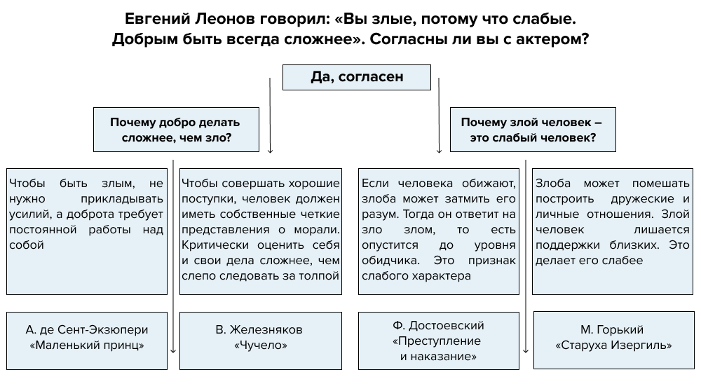
► Лестница
Представьте, что сочинение — это лестница. Подножие лестницы — основная мысль, ступени — аргументы, которые вы используете для ее раскрытия. На вершине лестницы — вывод, к которому вы приходите в конце рассуждения.
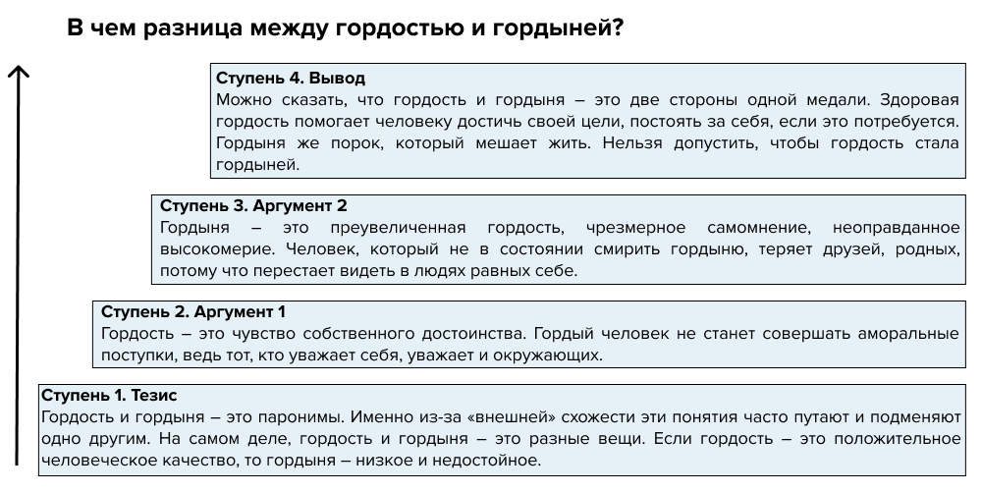
В примере выше на ступени 3 можно использовать литературные аргументы: Чацкий в комедии «Горе от ума» А. Грибоедова, Базаров в романе И. Тургенева «Отцы и дети», Ларра в рассказе М. Горького «Старуха Изергиль». Литературную основу удобно записывать рядом с соответствующей ступенью.
Лестницу можно заполнить и вопросами, если вам удобнее работать в такой форме.

